Activité en classe

Relie chaque disciple à son ombre

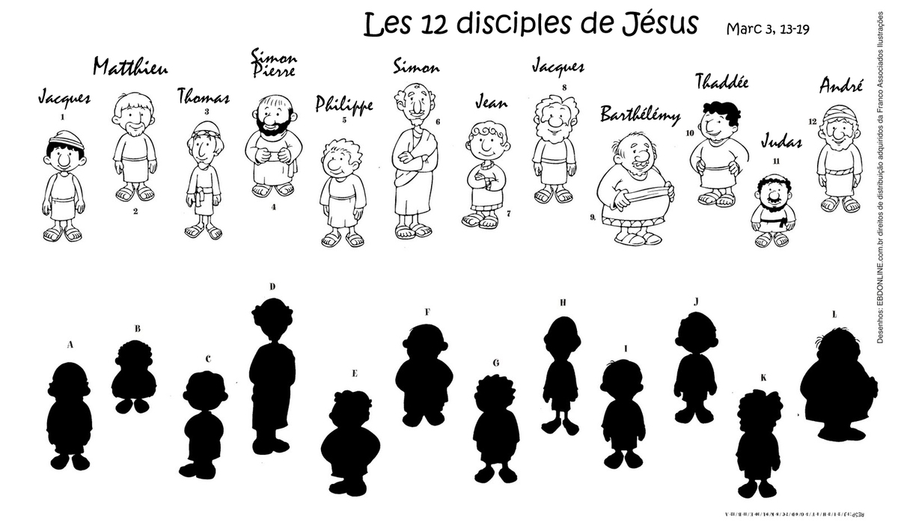

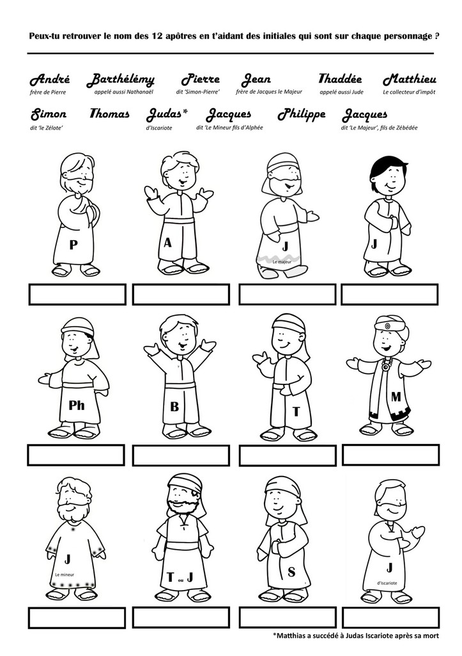

Réalisation KT42.